OPINIE

Opinie: Hoogbegaafdheid ís geen handicap
Scholen zouden hoogbegaafde kinderen discrimineren door geen extra ondersteuning te bieden. Middels een rechtszaak eisen ouders daarom een diagnostisch label. De vraag is of dit het kind zelf helpt of de klok juist terugdraait, betoogt Astrid Ottenheym.
Astrid Ottenheym19 mei 2021, 17:00
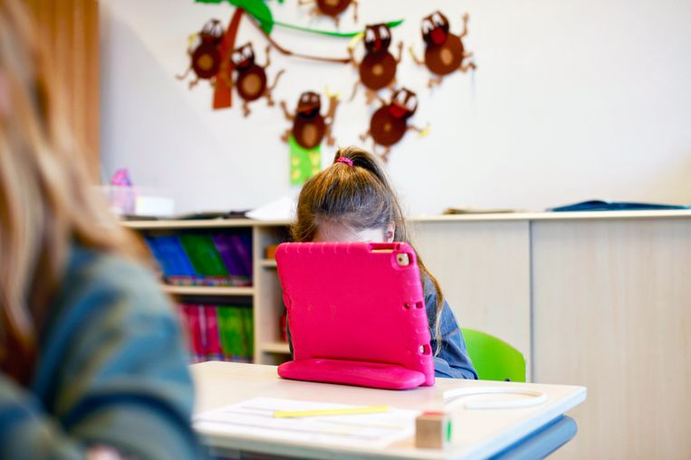Beeld Hollandse Hoogte / Richard Brocken
Volgende week dinsdag zal het College voor de Rechten van de Mens in Utrecht zich buigen over de stelling dat hoogbegaafdheid een handicap is en dat scholen discrimineren als zij hoogbegaafde kinderen passend onderwijs onthouden.
De zaak is aangespannen door onderwijsjurist Fleur Terpstra, die al jaren gezinnen bijstaat die geen goed onderwijs kunnen vinden voor hun hoogbegaafde kinderen. In diverse media zijn artikelen verschenen met voorbeelden van kinderen die zich niet begrepen voelen en niet het noodzakelijke onderwijs krijgen.
Het raakt me als ouders geen andere uitweg zien dan hun hoogbegaafde kinderen gehandicapt te verklaren. En je wilt ook niet dat kinderen bekneld raken tussen de raderen van het systeem.

Zorgwekkend
De in verdragen vastgelegde mensenrechten zijn van groot belang, maar hoogbegaafde kinderen als gehandicapt betitelen is zorgwekkend. Het is onze opdracht ieder kind met passend onderwijs de kansen te bieden waar het recht op heeft.
Maar daarvoor hoef je hoogbegaafde kinderen niet gehandicapt te noemen. Sterker nog, dat werkt averechts.
Vóór de introductie van ‘passend onderwijs’ in 2014 konden kinderen alleen extra ondersteuning krijgen als was vastgesteld dat zij een beperking hadden.

Slagboomdiagnostiek
Deze slagboomdiagnostiek leidde in de praktijk tot een labelcultuur en diagnosedrift. Pas als een kind officieel erkend was als adhd’er, als autistisch of dyslectisch, kwam extra geld beschikbaar.
Problemen werden daardoor soms uitvergroot, om maar geld binnen te slepen. Het kind zelf werd vaak niet meer gezien, maar vereenzelvigd met de diagnose.
Sinds de komst van passend onderwijs kijken we niet meer naar wat er aan een kind schort, maar naar wat een kind voor zijn ontwikkeling nodig heeft. We kijken met kind, ouders, school en eventuele andere deskundigen naar wat er aan de hand is, wat het leren belemmert en bevordert, en maken gezamenlijk een plan.

Mensenwerk
Deze werkwijze vraagt een open instelling, wat niet altijd even eenvoudig is, want het is mensenwerk.
Hoogbegaafdheid is meer dan een IQ van 130 en hoger. Over de verschillende definities bestaat weinig eensgezindheid.
Het gaat in elk geval om kinderen met een groot potentieel. Vaak zijn zij zeer creatief, autonoom en sociaal gevoelig en hebben zij veel belangstelling voor grote vraagstukken. Zeker voor hen geldt dat een voor allen gelijke aanpak niet werkt. Door hoogbegaafdheid als handicap te zien draaien we de klok terug.

Signaal
Laten we de roep van ouders en hun hoogbegaafde kinderen zien als een belangrijk signaal, want één ding is zeker: er vallen kinderen met grote mogelijkheden uit het onderwijs. Maar er zijn grote verschillen tussen die kinderen, gezien hun talenten, persoonlijkheid en de situatie waarin ze opgroeien.
Elke stereotypering doet deze kinderen tekort. Het algemene beeld, dat al deze kinderen vanzelf leren, het liefst uit boeken, en dat zij gebaat zijn bij een klas overslaan of contact met gelijkgestemden, is vaak ver verwijderd van de werkelijkheid. Wat ze in elk geval nodig hebben zijn leraren die hen begrijpen, horen, zien, ondersteunen en erkennen.

Stoornis
Er zijn steeds meer kinderen die anders leren, anders zijn en andere dingen nodig hebben. Dit vraagt om een ander perspectief. Niet een kind heeft een stoornis, maar het systeem.
Boeken vol standaardmethoden en vele toetsen in een strak schema dagen hoogbegaafde kinderen én vele andere leerlingen niet uit dingen te ontdekken en onderzoeken. We hebben wel de gelukkigste, maar ook de minst gemotiveerde kinderen.

Oorzaak
Als we die kinderen willen helpen, zullen we ons op de oorzaak van de problemen moeten richten: het onderwijs zelf. Anders zijn betekent niet dat er iets mis met je is en dat je een label nodig hebt. Anders zijn betekent dat je de wereld iets unieks te bieden hebt.
Laten we naar kinderen luisteren en hen ondersteunen om hun eigen oplossingen voor hun noden te vinden. Daar kunnen we morgen al mee aan de slag, voor een inclusiever, uitdagend en warm onderwijs waaraan alle kinderen meedoen, ook kinderen met een IQ van 130 of meer.
Astrid Ottenheym is directeur-bestuurder samenwerkingsverband Passend Primair Onderwijs Noord-Kennemerland

